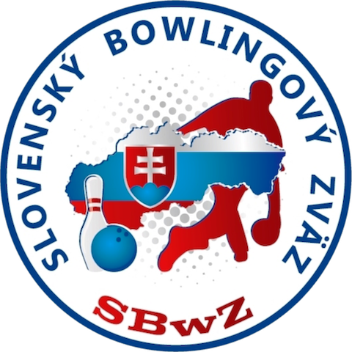

SLOVENSKÝ BOWLINGOVÝ
ZVÄZ
Dunajská 12, 040 11 Košice
www.slovakbowling.sk
E-mail: sekretariat@slovakbowling.sk

P R I H L Á Š K A
do súťaže trojčlenných družstiev v sezóne 2022/2023

v Seniorskej lige liga Nepočujúcich športovcov

Bowlingový klub ……………………………………………………………………………………. úplný názov klubu

týmto prihlasuje svoje družstvo …………………………………………………………………………………….
úplný názov družstva

do súťaže a potvrdzuje, že účasť družstva bude zaistená a družstvo súťaž riadne dokončí.

Hracie dni pre bowlingové ligy budú zverejnené po dohode družstiev na základe dostupnosti bowlingových
Centier.

Kontaktná osoba prihláseného družstva

meno, priezvisko ………………………………………………………………………………………………………………

adresa a PSČ ………………………………………………………………………………………………………………

telefón …………………………………………… e-mail …………………………………………………..

V ……………………….. dňa … . …. .20…. ___________________________

podpis a pečiatka klubu

